Maatschappijleer Parlementaire Democratie Samenvatting

Inleiding maatschappijleer
Een waarde
- Uitgangspunt of principe die mensen belangrijk vinden in hun leven en daarom na willen streven; gezondheid, vrijheid etc.
Een norm
- Opvatting over hoe je je op grond van een bepaalde waarde hoort te gedragen; vinger opsteken tijdens de les als je iets wilt zeggen
Een dilemma
- Een lastige keuze uit twee of meer alternatieven, die allen duidelijke nadelen hebben; eerste uur spijbelen en morgen strafuur inhalen [nadeel]
Een compromis
- Een overeenkomst waarbij alle partijen iets toegeven. Vb winkels open op zondag: een keer per maand
Een belang
- Het voor- of nadeel dat iemand ergens bij heeft; vb winkels open op zondag: kleine winkeliers moeten dan 7 dagen per week werken (nadeel), burgers kunnen ook op zondag shoppen (voordeel)

Hoofdstuk 1 Wat is Democratie?

Wat is Politiek?
- Het maken van keuzes waaraan iedereen in een land gebonden is.
- Onderwerpen zijn van algemeen belang omdat veel mensen er mee te maken hebben.
- De politiek maakt overheidsbeleid (concreet, uitgewerkt plan) en voert dit beleid uit om maatschappelijke problemen op te lossen. Dat kost veel tijd -> dilemma: kiezen we voor snel, daadkrachtig en efficiënt besturen of voor een maximale participatie van burgers in politiek?
Kenmerken maatschappelijk probleem:
- Betreft een grote groep mensen
- Tegengestelde belangen
- Gemeenschappelijke oplossing

Democratie: macht van velen.
Nederland heeft een representatieve democratie: volk kies vertegenwoordigers die namens de burgers beslissingen nemen. Volksvertegenwoordigers leggen verantwoording af tijdens verkiezingen.
Door een kleinere groep komen er sneller besluiten -> praktischer

Kenmerken van een democratie:
- Individuele vrijheid: vrijheid van meningsuiting.
- Politieke grondrechten: er is passief en actief kiesrecht.
- Politie en leger hebben wettelijk beperkte bevoegdheden.
- Onafhankelijke rechtspraak: rechters staan los van parlement en regering.
- Persvrijheid: media mag machthebbers controleren en het volk informeren.
Vastgelegd in grondwet!

Parlementair of presidentieel stelsel: land met en representatieve democratie is er onderscheid tussen parlement en het presidentieel stelsel
- In een Parlementair stelsel is het rechtstreeks gekozen parlement het hoogste machtsorgaan. Er wordt een kabinet gevormd van ministers en staatssecretarissen met een niet-gekozen staatshoofd met beperkte macht door grondwet
- Constitutionele monarchie: landen met parlementair stelsel met een niet-gekozen staatshoofd met beperkte macht door grondwet die toevallig koning is zoals Nederland.
- Presidentieel stelsel: bevolking kiest niet alleen parlement maar ook president met veel bevoegdheden. Landen zoals Frankrijk en de VS. President staat aan het hoofd, om macht te beperken mist ie het ontbindingsrecht: recht om parlement te ontbinden.

Kenmerken van een dictatuur:
- Geen trias politica
- Beperkte individuele vrijheid
- Beperkte politieke vrijheid
- Vaak overheidsgeweld
- Geen onafhankelijke rechtspraak
- Censuur
- Minderheden worden niet beschermd
Vormen van een dictatuur:
Ideologische dictaturen: Bijvoorbeeld gericht op het communistische gedachtegoed. Voorbeeld: Noord-Korea.
Religieuze dictatuur: Dictatuur waar wetgeving door religie wordt ingegeven.
Voorbeeld: Iran.
Militaire dictatuur: Dictatuur waarbij de macht duidelijk bij het leger ligt.
Voorbeeld: Myanmar (Birma).

Hoofdstuk 2 Politieke stromingen

Ideologieën: Een samenhangend geheel van ideeën over de mens en de gewenste inrichting van de samenleving.

Een ideologie heeft standpunten over:
- Waarden en normen.
- Sociaaleconomische verhoudingen (rechtvaardige verdeling van welvaart). Hierin onderscheiden linkse en rechtse ideologieën zich.

- Liberalisme
  - Vrijheid, individuele verantwoordelijkheid, tolerantie
  - zwakke overheid; voor ondernemers
  - Vooral rechtse partijen: VVD, D66
- Socialisme
  - Gelijkheid en gelijkwaardigheid, solidariteit
  - Sterke overheid; voor arbeiders
  - Vooral linkse partijen: PvdA, SP en GroenLinks
- Confessionalisme
  - Geloofsovertuiging, rentmeesterschap, naastenliefde
  - aanvullende overheid – sterk middenveld; voor gelovigen
  - Politiek midden: CDA, CU

Links en rechts:
Politiek gedachtegoed over sociaaleconomische verhoudingen: In welke mate moet welvaart worden gedeeld?

Links | Midden | Rechts
Een actieve overheid. |  | Een passieve overheid.
Eerlijke verdeling van inkomen. |  | Lage belastingen.
Een uitgebreide verzorgingsstaat. |  | Mensen hebben een eigen verantwoordelijkheid.
Gelijke kansen. |  | Economische vrijheid.

Liberalisme:
- Economische vrijheid:
  - Minder regels.
  - Vrijemarkteconomie.
  - Lagere belastingen.
- Persoonlijke vrijheid:
  - Bijvoorbeeld ten aanzien van:
    - geloofs- en levensovertuiging.
    - euthanasie.
    - homohuwelijk.
    - Genotsmiddelen.

Socialisme:
- Belangrijke waarden: solidariteit en gelijkheid.
  - Ontstaan in de 19e eeuw als reactie op slechte werkomstandigheden.
  - Communisten probeerden revoluties onder arbeiders te ontketenen.
  - Eerlijke verdeling van kennis, inkomen en macht.
  - Tegenwoordig sociaaldemocratie: vrijemarkteconomie is wenselijk, maar wel met een uitgebreide verzorgingsstaat.

Confessionalisme:
- Belangrijke waarden: christelijk geloof.
Confessie = geloofsovertuiging.
Tegenwoordig: christendemocraten.
  - Gespreide verantwoordelijkheid.
  - Naastenliefde.
  - Rentmeesterschap.
  - Maatschappelijk middenveld.
  - Gezin als hoeksteen van de samenleving.
  - Vaak in het politieke midden.

Andere politieke richtingen:
- Vanaf de jaren zestig, de tijd van de ontzuiling, is er sprake van ontideologisering = Het verdwijnen van een ideologie als leidraad voor het politieke leven.
- Pragmatisme.
- Ecologisme: milieu is belangrijk, economische waarden moeten ondergeschikt worden gemaakt aan ecologische waarden. Zoals groenlinks.
- Populisme: een stijl van politiek bedrijven en komt op voor het volk.
  - Volk: homogene groep
  - Polarisatie volk versus corrupte elite
  - Versimpelt politieke kwesties en draagt daadkrachtig ogende oplossingen aan
  - Weinig overheidsbemoeienis, wel opkomen voor de zwakkeren
  - Nationalistisch
- Progressief: Vooruitstrevende politieke ideeën.
Bijv. homohuwelijk, abortus, klimaatdoelstellingen.
- Conservatief: Behoudende politieke ideeën. Vaker geen voorstander van veranderingen.
Bijv. sceptisch om meer macht aan Europese Unie over te dragen.
- Kosmopolieten willen het land open houden zodat het mee kan in de globaliserende wereld.
- Nationalistische partijen benadrukken de bedreigingen van buitenlandse invloeden ten aanzien van nationale belangen.

Hoofdstuk 3 Politieke partijen

Er zijn in Nederland veel soorten partijen. Vooral na de ontzuiling werd het politieke landschap versnippert!

Soorten partijen:
- One-issuepartijen: partijen die één aspect van de samenleving centraal stelt.
Bijvoorbeeld: Partij van de Dieren en 50PLUS
- Antidemocratische partijen: partijen die democratie afwijst.
  - Fascistische / rechts-extremistische partijen.
  - Sterk nationalistisch.
  - Doen in Nederland niet mee aan de verkiezingen.
Bijvoorbeeld: Duitse NPD en Gouden Dageraad (Griekenland)

Nieuwe partij oprichten:
- Richt een vereniging op.
- Registreer je partij bij de kiesraad op tijd.
- Lever kandidatenlijst en 580 handtekeningen in (in elke kieskring een kandidatenlijst en dertig steunbetuigingen).
- Betaal 11.250 euro borg.
- ??
- Profiteer

Functies van politieke partijen:
- Integratiefunctie: Samenbrengen van politieke wensen tot een samenhangend partijprogramma.
- Articulatiefunctie: Maatschappelijke problemen op de politieke agenda zetten
- Informatiefunctie: burgers informeren over maatschappelijke vraagstukken en hun standpunten.
- Participatiefunctie: burgers actief laten deelnemen aan de politiek.
- Selectiefunctie: geschikte mensen zoeken die een politieke functie kunnen vervullen.

Loyaliteit aan politieke partijen
Door de ontzuiling en toenemende individualisering is het aantal trouwe stemmers afgenomen en het aantal zwevende kiezers, kiezers die hun keuze voor een partij laten afhangen van het moment en vooral ook van de persoonlijkheid van de partijleiders, toegenomen.

Minder mensen lid
- Het aantal leden van partijen neemt sterk af. Van 600.000 in de jaren zestig naar 300.000 nu.
- Het verlies is het grootste bij de van oorsprong grote partijen PvdA, CDA en VVD.
- Door de terugloop komt de selectiefunctie in gevaar. Ook lopen de contributie-inkomsten terug.
- Partijleden vormen vaak een slechte afspiegeling van de samenleving.

De gevolgen van de EU voor de soevereiniteit:
- Door verdergaande bevoegdheden die worden overgeheveld naar de Europese Unie wordt het bereik van de nationale politiek (soevereiniteit) minder.
- Wel wordt in het Europees parlement samengewerkt door partijen die hetzelfde gedachtegoed delen

De invloed van populistische partijen:
- Door de toenemende macht van populistische partijen zie je dat traditionele partijen steeds meer moeite hebben om een standpunt in te nemen op gevoelige onderwerpen als immigratie en de euro.

Mag je afwijken van de partijlijn?
- Lange tijd konden volksvertegenwoordigers een eigen oordeel vellen zonder een partijlijn te hoeven volgen.
- Sinds de organisatie van politieke partijen is dit veranderd: vrijwel elk Tweede Kamerlid stemt volgens de partijlijn en/of afspraken uit regeringsakkoorden. Dit noem je fractiediscipline.

Welke Nederlandse partijen regeren in NL?
De coalitiepartijen:
- VVD: Liberalisme, rechts
- D66: Pragmatisme, centrum
- CDA: Confessionalisme, centrum-rechts
- ChristenUnie: Confessionalisme, centrum

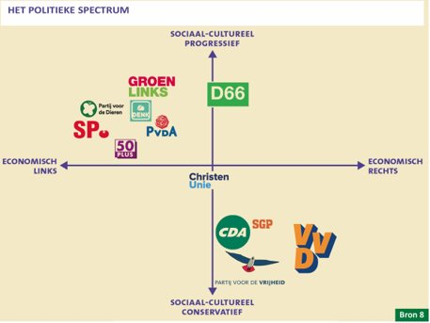

Hoofdstuk 4 Verkiezingen

- Evenredige vertegenwoordiging
  - Kiessysteem waarbij behaalde percentage stemmen overeenkomt met behaalde percentage zetels : 5% van de stemmen → 5% van de zetels
- Kiesdeler
  - Hoeveelheid stemmen die nodig is voor 1 zetel
  - Totaal aantal stemmen : totaal aantal zetels
  - 10.000.000 mensen stemmen voor 150 zetels; kiesdeler 66.6667
- Kiesdrempel
  - Een partij moet een minimum aantal stemmen behalen om mee te kunnen delen in de zetels

Wat gebeurt er met de verkiezingsuitslag?
- Informatie:
  - Informateur onderzoekt mogelijke samenwerking tussen partijen: coalitievorming
  - Bepalen hoofdlijnen regeerakkoord
- Formatie:
  - Vorming kabinet
  - verdeling minister- en staatsecretarisposten
  - Benoeming door de koning
- Regeerakkoord:
  - Contract tussen coalitiepartijen
- Prinsjesdag:
  - Troonrede: aanvulling op regeerakkoord

Tot wanneer regeert een kabinet?
- 4 jaar – nieuwe verkiezingen
- Het kabinet valt
  - Regeringspartijen besluiten niet samen verder te gaan, omdat ze het over fundamentele dingen niet eens worden
  - De meerderheid vd Tweede Kamer verwerpt het beleid van het kabinet en de ministers weigeren het beleid aan te passen – gebrek aan vertrouwen in de regering
- Als Tweede Kamer het beleid van 1 minister afkeurt, wordt alleen die minister vervanger

Hoofdstuk 5 Regering en parlement

- De regering: Koning en ministers.
  - Belangrijke taken:
    - Dagelijks bestuur van het land
    - Wetsvoorstellen maken
    - Wetten uitvoeren
- Het Kabinet: Ministers en staatssecretarissen (vooraan in tweede kamer).
  - Een minister heeft een eigen beleidsterrein en (meestal) een eigen ministerie.
  - De premier (minister-president) leidt het kabinet.
  - Een staatssecretaris neemt een deel van het beleidsterrein van de minister op zich.
  - Minister zonder portefeuille: minister die geen eigen ministerie heeft.
  - We hebben nu 13 ministers (inclusief de minister-president) en 7 staatssecretarissen.
- De Ministerraad: Alle ministers.
- Het Ministerie: afdeling van overheid waar het beleid van de regering wordt uitgevoerd
  - Het ministerie van financiën is verantwoordelijk voor de inkomsten en uitgaven van het land.
- De Premier: Minister-president; voorzitter van kabinet.
- Het Parlement: Leden van de eerste en tweede kamer (volksvertegenwoordigers).

De koning als staatshoofd
- Belangrijke taken van de koning:
  - Ceremoniële taken.
  - Handtekening plaatsen onder wetten.
  - De troonrede voorlezen tijdens Prinsjesdag.
  - Ministers en staatssecretarissen benoemen.
  - Overleg voeren met de minister-president.

De koning is onschendbaar -> ministers zijn verantwoordelijk.
De koning kan niet politiek ter verantwoording worden geroepen. Dit geldt voor regeringsbeleid, maar ook voor persoonlijke gedragingen en uitspraken.
De regering draagt de ministeriële verantwoording voor het Koninklijk Huis.

Het parlement
- Parlement = statengeneraal -> 1e en 2e kamer gezamenlijk.
- 225 leden: 75 (Eerste Kamer) + 150 (Tweede Kamer).
- Het parlement heeft een wetgevende en controlerende taak.

Verhouding regering en parlement
- De Tweede Kamer vervult twee belangrijke taken:
  - (Mede)wetgeving.
  - Controle van de ministers.
- Voor beide taken heeft het parlement een aantal rechten die we zullen toelichten.
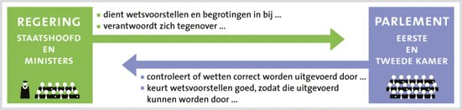

Rechten van het parlement
- Wetgevende taak:
Recht | Uitleg
Stemrecht | Stemmen over wetsvoorstellen.
Budgetrecht | Recht om de rijksbegroting goed- of af te keuren.
Recht van initiatief | Recht om zelf wetsvoorstellen in te dienen.
Recht van amendement | Recht om wijzigingen in een wetsvoorstel aan te brengen. Dit recht geldt enkel voor de Tweede Kamer.

- Controlerende taak:
Recht | Uitleg
Recht om vragen te stellen | Schriftelijk of in de Kamer vragen stellen aan het kabinet.
Recht van interpellatie | Met spoed een minister naar de Tweede Kamer laten komen.
Parlementaire enquête | Een onderzoek starten naar een onderdeel van het regeringsbeleid.
Motierecht | Door het aannemen van een motie verzoekt de Kamer een minister om haar beleid te veranderen.
Motie van afkeuring | Het beleid van een minister wordt afgekeurd.
Motie van wantrouwen | Het vertrouwen in een minister wordt opgezegd.

Eerste kamer:
- 75 leden: worden gekozen door de leden van de Provinciale Staten.
- Wordt ook wel Senaat genoemd.
- Beoordeelt of een wetsvoorstel:
  - niet in strijd is met andere wetgeving (bijvoorbeeld grondwet).
  - fouten bevat.
  - onduidelijk is.
- De Eerste Kamer keurt een wetsvoorstel alleen goed of af.

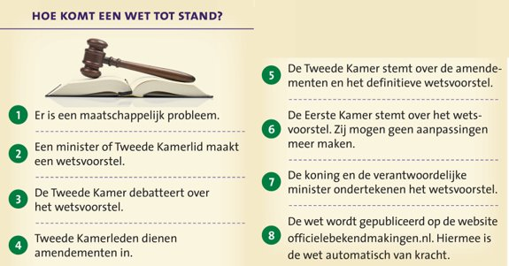

- Algemene Maatregel van Bestuur (AMvB):
  - Kleiner besluit (ministers hebben geen toestemming van parlement nodig) Bv: aanstelling van burgemeester
  - Worden als wetten voorgelegd aan de raad van State en gepubliceerd in staatsblad.

Verhouding regering en parlement
- Dualisme: Een politiek systeem waarin er een duidelijke taakverdeling is tussen de wetgevende macht en de uitvoerende macht.
  - Dualisme zie je terug bij alle bestuurslagen: de gemeentelijke, provinciale en landelijke politiek.

Poldermodel
- De Nederlandse politieke cultuur staat bekend om de bereidheid van partijen om samen te werken en compromissen te sluiten. Dit noemen we het poldermodel.

Wat zijn coalitie- en oppositiepartijen?
- Zitten beide in het parlement (Eerste en Tweede Kamer)
- Oppositiepartijen: politieke partijen die wel in de Kamer, maar niet in de regering zitten
- Coalitie/regeringspartijen: politieke partijen die in de Kamer en in de regering zitten

Hoofdstuk 6 Invloed op politieke besluiten

Strijden met woorden:
- In een democratie wordt gestreden met woorden om machtsposities en het verwezenlijken van idealen. Dit gebeurt op diverse manieren:
  - Politici spreken met elkaar en gaan met elkaar in debat.
  - Door middel van de media kunnen politici hun boodschap aan burgers overbrengen.
  - Politici spreken met burgers tijdens bijvoorbeeld verkiezingsbijeenkomsten en gewoon op straat.
  - Politici praten niet alleen, maar nemen ook beslissingen die grote impact op het leven van burgers kunnen hebben.

Het systeem van politieke besluitvorming:
- De Amerikaanse politicoloog Easton beschrijft vier fasen in de politieke besluitvorming:
  - Invoer:
    - Politieke actoren brengen kwesties op de politieke agenda:
      - Massamedia: 5 functies media.
      - Burgers: invloed uitoefenen door: Stemmen, lid worden van politieke partij, burgerinitiatief gebruiken, contact nemen met politici, media benaderen, actiegroep, bezwaarschrift, overgaan tot burgerlijke ongehoorzaamheid.
      - Pressiegroepen: belangengroepen (bepaalde doelgroep) en actiegroepen (1 doel). Greenpeace, anwb, wakker dier.
      - Politici.
      - Ambtenaren: uitvoerende macht -> beleidsvoorbereiding, beleidsbepaling, beleidsuitvoering.
  - Omzetting:
    - Beleidsvoorbereiding: ambtenaren zoeken naar geschikte oplossingen en brengen advies uit.
    - Er wordt door ambtenaren soms gebruikgemaakt van adviesorganen zoals de WRR, SER en SCP.
    - Pressiegroepen blijven invloed uitoefenen.
    - Politici zoeken naar een oplossing die op een meerderheid in het parlement kan rekenen.
    - De regering komt met een wetsvoorstel.
  - Uitvoer:
    - Ministers en ambtenaren zorgen dat de aangenomen wet wordt uitgevoerd.
  - Terugkoppeling:
    - Nadat een wet (of beleid) is uitgevoerd komen politieke actoren met reacties.
    - Eventueel wordt het beleid gewijzigd. Besluitvorming vindt dan opnieuw plaats.
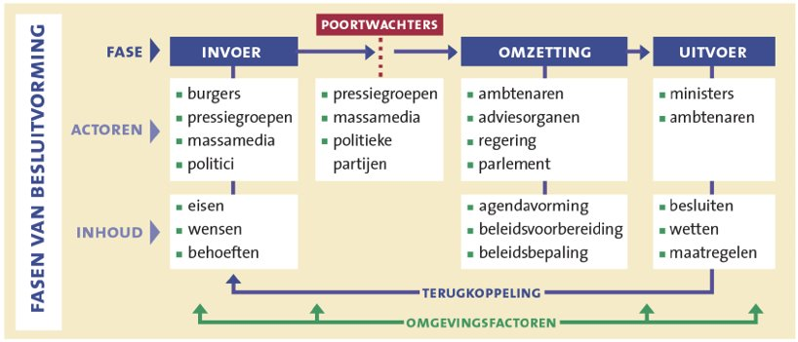

Vijf functies media:
- Informatieve functie: burgers informeren over politieke onderwerpen.
- Agendafunctie: bepaalde onderwerpen belangrijk maken en op de politieke agenda pompen.
- Commentaar functie: eigenkijk hebben op politieke onderwerpen.
- Spreekbuisfunctie: politieke actoren kunnen via media mening en visie geven.
- Controlerende functie: controleren of politici hun werk goed doen.

Belangrijk voor een democratie zijn goed functionerende media. Dit wordt (in Nederland) bereikt door:
- persvrijheid en vrijheid van meningsuiting (grondrechten).
- een pluriform aanbod van media.
- de Wet openbaarheid van bestuur (WOB): De overheid is verplicht om journalisten informatie te geven als ze daarom vragen.

Hoofdstuk 7 Gemeente en provincie

De 3 bestuurslagen in NL:
Nationaal (landelijk) Regionaal (provincie) Lokaal (decentraal/gemeente)
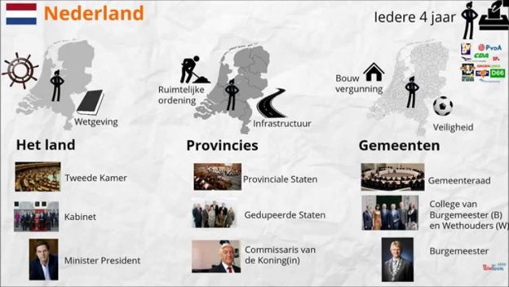

Nederland is een gedecentraliseerde eenheidsstaat. Hierbij worden bestuurlijke taken overgedragen aan lagere overheden. Hierbij geldt het subsidiariteitsbeginsel (Hogere instanties verrichten geen taken die lagere overheden kunnen uitvoeren)
‘Decentraal wat kan, centraal wat moet.'

Voordelen:
- Lokale overheden zijn beter op de hoogte van de situatie in hun omgeving.
- Burgers komen makkelijker in contact met bestuurders.

Provincie Belangrijke taken:
- Ruimtelijke ordening -> structuurvisie (welke activiteiten mogen in welke gebieden plaatsvinden)
- Toezicht op gemeenten en waterschappen
- Milieu

Bestuur van provincie:
Taak | Wie?
Volksvertegenwoordiging (wetgevende macht) | Provinciale Staten
Dagelijks bestuur  (uitvoerende macht) | Gedeputeerde Staten
Voorzitter van Provinciale én Gedeputeerde Staten | Commissaris van de Koning

Waterschappen:
- Verantwoordelijk voor regulering water, dijken en polders.

Gemeente:
Voorbeelden van gemeentelijke taken:
- Ruimtelijke ordening.
  - Bestemmingsplan: uitwerking ruimtelijke ordening waarin precies beschreven staat welke plekken welke functie (mogen) vervullen.
- Sociale zekerheid en armoedebestrijding.
- Veiligheid en openbare orde.
- Zorgvoorzieningen.
- Onderwijs en cultuur.
- Jeugdzorg
- Hulp aan werklozen
- Ondersteuning langdurig zieken en ouderen
Taak | Wie?
Volksvertegenwoordiging (wetgevende macht) | Gemeenteraad
Dagelijks bestuur  (uitvoerende macht) | College van burgemeester en wethouders (B&W)
Voorzitter van gemeenteraad en College van B&W. | Burgemeester

De burgemeester in opmars:
- Fungeert als uitkijkpost én gezicht van de gemeente.
- Voorzitter van gemeenteraad en College van B&W.
- Verantwoordelijk voor openbare orde en veiligheid.
- Wordt benoemd voor zes jaar.
- Staat boven de partijen en wordt vaak gezien als een probleemoplosser in een gemeente.

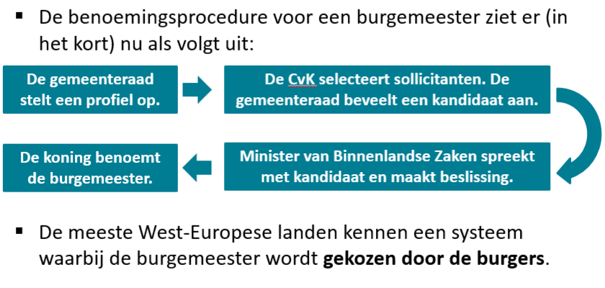

- Ontideologisering

